XI. ročník
Memoriálu Ing. Slavoše Sobotky
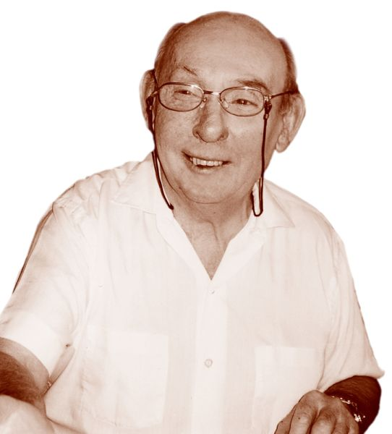

Aquapark Beroun 26 . 9. 2020

VŠEOBECNÁ USTANOVENÍ

Pořadatel: Plavecký oddíl TJ LOKOMOTIVA BEROUN z.s.
Místo závodu: Aquapark Beroun, Na Ostrově 900, Beroun
Datum konání: 26. 9. 2020
Přihlášky: do 21.9. 2020 podávají oddíly/kluby pouze přes ON-LINE systém
na stránkách ČSPS
Závodiště: 25m, 6 drah , poloautomatická časomíra PaC3JAZ
Seznam přijatých: bude zveřejněn nejpozději 23.9. 2020 v on-line systému ČSPS
Odhlášky: nejpozději 48 hod. před začátkem závodů na e-mailovou adresu
cirnfusss@seznam.cz
Startovné: 40,-Kč za každý přijatý a neodhlášený start, platí se při prezentaci
Informace: Slavomír Cirnfus tel. 737 884 985 , Simona Pokorná tel. 602 863 429

TECHNICKÁ USTANOVENÍ
Předpis soutěže: závodí se podle Pravidel plavání ČSPS, Soutěžního řádu plavání a dle ustanovení tohoto rozpisu.
Systém soutěže: závody jsou soutěží jednotlivců , plave se v rozplavbách přímo na čas, bez rozdílu kategorií, s výjimkou disciplin 23. - 26. 100 m polohový závod, a vždy bude použito pravidlo jednoho startu (SW 4.1a)

Ceny: Hlavní závod MEMORIÁL ING.SLAVOŠE SOBOTKY : 100PZ

Kategorie: C – žáci a žačky ročník 2009 - 2008
B - žáci a žačky ročník 2007 - 2006
A- ml.dorost 2005 - 2004

Pořad disciplín: Sobota 26.9. 2020 rozplavání 8,00 – 8,50 hod.
zahájení závodů 9,00 hod.
1. 50 m volný způsob žačky,ženy C,B,A
2. 50 m volný způsob žáci,muži C,B,A
3. 200 m prsa žačky, ženy C,B,A
4. 200 m prsa žáci ,muži C,B,A
5. 100 m znak žačky,ženy C,B,A
6. 100 m znak žáci,muži C,B,A
7. 50 m prsa žačky,ženy C,B,A
8. 50 m prsa žáci,muži C,B,A
9. 200 m volný způsob žačky,ženy C,B,A
10. 200 m volný způsob žáci, muži C,B,A
11. 100 m motýlek žačky, ženy C,B,A
12. 100 m motýlek žáci, muži C,B,A

Sobota 26.9.2020 rozplavání 14,00 - 14,30 hod.
zahájení závodů 14,30 hod.
13. 50 m motýlek žačky ,ženy C,B,A
14. 50 m motýlek žáci ,muži C,B,A
15. 200 m znak žačky,ženy C,B,A
16. 200 m znak žáci,muži C,B,A
17. 100 m prsa žačky,ženy C,B,A,
18. 100 m prsa žáci,muži C,B,A,
19. 50 m znak žačky,ženy C,B,A
20. 50 m znak žáci,muži C,B,A
21. 100 m volný způsob žačky,ženy C,B,A,
22. 100 m volný způsob žáci,muži C,B,A
Hlavní závod - Memoriál ing. Slavoše Sobotky
23. 100 m polohový závod žačky C + B
24. 100 m polohový závod žáci C + B
25. 100 m polohový závod ženy A
26. 100 m polohový závod muži A
Omezení: pořadatel si vyhrazuje právo omezit počet startujících v jednotlivých disciplinách, tak aby celkový čas závodního půldne nepřesáhl 4 hod.
a dále přednostně zařadit do disciplin 3 závodníky pořádajícího oddílu bez ohledu na přihlašovaný čas.
Ceny: závodníci ,kteří se v Memoriálu Ing. Slavoše Sobotky umístí na 1. - 3. místě obdrží finanční odměnu:
- místo 1000,- Kč, 2. místo 600,- Kč, 3. místo 400,- Kč ,
Za překonání rekordu Memoriálu v závodě 100PZ bude vyplaceno 1000,-Kč .
Závodníci, kteří se v jednotlivých kategorií ostatních disciplin umístí na
1. - 3. místě obdrží diplom a věcnou cenu.
Všechny kategorie plavou společně. Vyhlašování bude dle kategorií.

Prezentace: na bazénu u recepce od 7,45 do 8,00 hod.
Za zdravotní stav a slušné chování na závodišti svých závodníků odpovídá
vedoucí družstva .

Výsledky: v tištěné podobě budou vyvěšeny v místě soutěže, pro oddíly budou tištěné výsledy vyhotoveny pouze na vyžádání, a to v průběhu rozplavání prvního půldne závodů, v elektronické podobě budou k dispozici na www.plavani.csps

UPOZORNĚNÍ PRO DIVÁKY - TRIBUNA BUDE Z TECHNICKÝCH A HYGIENICKÝCH DŮVODŮ UZAVŘENA .
PŘI PŘÍCHODU ODEVZDAJÍ TRENÉŘI BEZINFEKČNOST TRENÉRCE NA RECEPCI !

POKYNY PRO ZÁVODNÍKY A JEJICH DOPROVOD
- Bazén pro závodníky bude otevřen 7,45 hod.
- Každý oddíl/klub bude mít na bazénu určen prostor k sezení, ve kterém by se měl zdržovat.
Vyhrazený prostor bude označen zkratkou oddílu/klubu.
- Počet vedoucích na bazénu je na 10 závodníků , 1 vedoucí . Do prostoru bazénu nebude nikdo
další vpuštěn.
VSTUP PRO DIVÁKY NENÍ Z KAPACITNÍCH DŮVODŮ NA BAZÉN POVOLEN
- Jedna šatní skříňka bude pro jednoho závodníka . Ztráta čipu je za 300,- Kč.

Na shledanou v Berouně se těší plavecký oddíl TJ Lokomotiva Beroun.

Simona Pokorná
předsedkyně oddílu

REKORDY MEMORIÁLU ING.S.SOBOTKY

100PZ ŽAČKY LAŇKOVÁ KATEŘINA PKPří 1:06,38 2017
100PZ ŽÁCI FAIT MARTIN JiDo 1:02,62 2019
100PZ ŽENY DOUBNEROVÁ ADÉLA KSPKl 1:08,40 2015
100PZ MUŽI LUDVÍK TOMÁŠ LoBe 1:00,40 2015

